

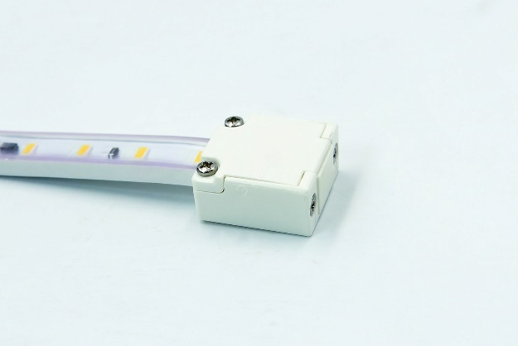

***Паспорт и руководство по эксплуатации на коннекторы для профессиональной светодиодной ленты Varton серии VLS***

***V4-R0-00.0045.STR-0001 Торцевая заглушка для ленты AC230V IP65 (упаковка 10 шт)***

**Область применения**

Заглушка отрезка профессиональной ленты Varton AC 230V предназначены для закрытия отреза ленты с возможной последующей герметизацией

1. **Комплект поставки**. Заглушки поставляются в упаковках по 10 штук.

В комплект входит пластиковая коробка, уплотнительный ободок и винты для фиксации.

1. **Технические характеристики**

Материал: пластик, металлические винты

Не содержит электрических элементов

1. **Перечень номенклатуры**

|  |  |
| --- | --- |
| ***AC 230V*** | |
| V4-R0-00.0045.STR-0001 | Торцевая заглушка для ленты AC230V IP65 (упаковка 10 шт) |

1. **Эксплуатация**

Монтаж, демонтаж и обслуживание электротехнической продукции Varton® должны производиться при выключенном электропитании;

Проводить монтаж электротехнической продукции рекомендуется в соответствии с приложенными инструкциями лицом, имеющим специальный допуск для проведения соответствующих работ;

Срок службы светодиодной ленты в нормальных климатических условиях при соблюдении правил монтажа и эксплуатации составляет 8-10 лет;

К сокращению срока службы и преждевременному выходу из строя могут привести:

- перегрузка при подаче повышенного напряжения;

- отклонения от температурных пределов надёжной работы, описанных в паспорте изделия;

Светодиодная лента Varton® и комплектующие при подключении не должны иметь механических повреждений;

При монтаже необходимо соблюдать инструкции по подключению – неверное соединение может повредить изделие;

В целях повышения надежности и увеличения рока службы рекомендуется периодически осматривать находящуюся в эксплуатации электротехническую продукцию с целью обнаружения возможного загрязнения, механических повреждений и оценки работоспособности.

1. **Сертификация и утилизация**

Вся продукция Varton® соответствует требованиям ТР ТС 004/2011 "О безопасности низковольтного оборудования", ТР ТС 020/2011 "Электромагнитная совместимость технических средств». Светодиодная лента Varton® экологически безопасна, не требует специальных условий и разрешений для утилизации, не относится к опасным отходам.

1. **Условия транспортировки и хранения**

Условия транспортирования коннекторов в зависимости от воздействия механических факторов должны соответствовать группе С ГОСТ 23216, в том числе в части воздействия климатических факторов – группе условий хранения 2 по ГОСТ 15150;

Условия хранения коннекторов должны соответствовать группе условий хранения 2 ГОСТ 15150;

При соблюдении условий хранения срок хранения не ограничен.

1. **Гарантийные обязательства**

Гарантийный срок 3 года от даты покупки при условии соблюдения условий эксплуатации, но не более 36 месяцев от даты производства;

При отсутствии штампа магазина или торгующей организации срок гарантии исчисляется со дня выпуска светодиодного светильника Varton®;

«Воздействие химически активных веществ повышает вероятность деградации светодиодов и может привести к изменению светотехнических характеристик светильника.

Повреждение светильника из-за воздействия химически активных веществ не является гарантийным случаем. Информация о совместимости светодиодов с химическими веществами представлена в разделе «техническая документация» на сайте www.varton.ru

(http://varton.ru/documents/teh_docs/).»;

Произведено в КНР

Производитель: Shenzhen GuoYing Optoelectronics Co., Ltd.

Add: Ai'nan Road No. 191, Nanlian Community, Longgang District, Shenzhen, China

Филиал: "OML TECHNOLOGY CO., LTD" Китай, #38 HETONG Road, DONGFENG town, ZHONGSHAN city, Guangdong Province

Филиал: "HUACAI OPTO-ELECTRONICS CO., LTD" Китай, Building A5, Qixing Wisdom Park, Qingnian Road, Shiyan, Bao’an District, Shenzhen

Филиал: "Shenzhen GuoYing Optoelectronics Co., Ltd." Китай, Ai'nan Road No. 191, Nanlian Community, Longgang District, Shenzhen

Филиал: «GENERAL LIGHTING ELECTRONIC CO., LTD.» Китай, F BUILDING, JULONG INDUSTRIAL PARK, TIANXIN MEITANG COMMUNITY, HUANGJIANG TOWN, DONGGUAN

Филиал: «BLUEVIEW ELEC-OPTIC TECH CO., LTD.» Китай, NO. 1000, SECTION 2, KONGGANG 2ND ROAD, SHUANGLIU, CHENGDU 610207, SICHUAN

Филиал: «GUANGDONG OML TECHNOLOGY CO., LTD» Китай, 38 HETONG ROAD, DONGFENG TOWN, ZHONGSHAN CITY, GUANGDONG PROVINCE, 528425

Филиал: «LEDMY Shenzhen Co., Ltd» Китай, China, Shenzhen City, Futian District, Hong Road, Merlin Excellence Center Plaza, Building 2, 15F 03-05

Филиал: « Standard Electronic Co., Limited (SE.Lighting)» Китай, 3F, C Building, WeiPengDa Industrial Park, LangKou Community, DaLang SubDistrict Office, LongHua District, ShenZhen, 518109

По вопросам качества обращайтесь по адресу электронной почты: help@varton.ru

Дата изготовления:

1. **Необходимые условия для предоставления гарантии на электротехническую продукцию Varton®**

Замене подлежат неработающие изделия Varton® при отсутствии видимых физических повреждений; Замена вышедшей из строя электротехнической продукции осуществляется при наличии счёта-фактуры и данной инструкции или при наличии и кассового чека, и данной инструкции, и/или гарантийного талона, а также при сохранении на продукции маркировки о дате производства;

Не подлежат замене товары, имеющие видимые механические повреждения;

Не подлежат замене товары, вышедшие из строя в результате попадания внутрь корпуса посторонних предметов, жидкостей, других материалов и веществ, не предназначенных для контакта с электротехнической продукцией;

Не подлежат замене товары, вышедшие из строя в результате действия обстоятельств непреодолимой силы: пожар, затопление и т.д.

Импортер: ООО ТПК «Вартон»

121354, город Москва, улица Дорогобужская, дом 14, строение 6, Российская Федерация,

www.varton.ru

